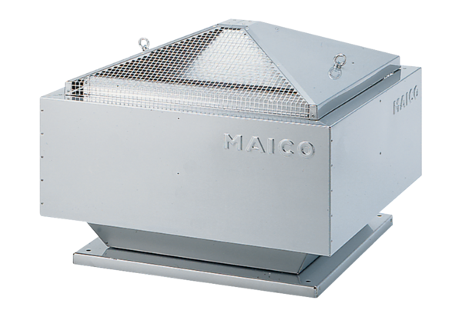Центробежный крышный вентилятор MDR-PG 22 ECКомплект поставки: 1 штукАссортимент: E
Номер артикула: 0087.0032Изготовитель: MAICO

